1962 年诺贝尔物理学奖——凝聚态理论
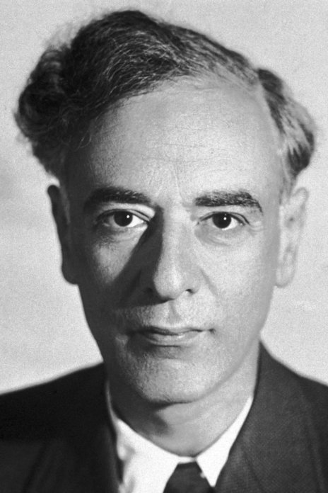
朗道像
1962 年诺贝尔物理学奖授予苏联莫斯科苏联科学院的朗道（Lev D.Landau，1908—1968），以表彰他提出了凝聚态特别是液氮的先驱性理论。

朗道的科学贡献
朗道在他短暂的一生里，对理论物理学的许多方面，同时也为苏联的科学、国防和教育作出了重大贡献。他在国际物理学界享有很高的声望。1962 年授予他诺贝尔物理学奖时，提到的凝聚态和液氦的理论工作，只是他工作的一小部分。
朗道在大学刚刚毕业的 1927 年，发表了第一篇学术论文，处理了双原子分子的光谱问题。同一年，他在用波动力学来处理韧致辐射的论文中，首次使用了被称为密度矩阵的概念，这一概念在后来的量子力学和量子统计物理学中起了重要的作用。
朗道在访问欧洲各国期间论证了简并电子气体的抗磁性。与此同时，朗道还和佩尔斯合作提出了量子理论中电磁场量的可观测性。
在哈尔科夫期间，朗道考虑了固体物理学中的许多问题，研究了原子碰撞理论、原子物理学、天体物理学、热力学普遍问题、量子电动力学、气体分子动理论和化学反应理论。其中最突出的是库仑相互作用下的运动论方程、铁磁性磁畴结构和铁磁共振理论、反铁磁性理论、原子核的统计理论以及二级相变理论。二级相变理论不但说明了许多当时认为很奇特的现象，而且为以后各种新型相变的研究开辟了道路。
朗道 1937 年转到莫斯科，参加卡皮查的超流研究。1940—1941 年间，朗道用数学方法成功地解释了 ⁴He 在温度低于 2 K 时完全失去黏滞性并具有很大的热导率的原因。他预言在超流性的氦中，声音将以两种不同的速度传播；也就是说声波有两种类型，一种是通常的压力波，另一种是温度波即所谓的“次声”。这一预见于 1944 年得到了实验证实。
朗道曾经自称为“最后一个全能物理学家”，这实在并不过分。也许更确切该称之为“全能理论物理学家”。特别是，朗道在物质凝聚态的研究方面进行的基本工作，奠定了凝聚态物理学的基础，而超流理论则更是朗道的杰出创造。
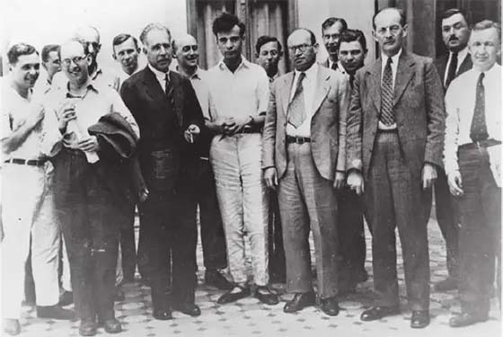
图 62 – 1 哈尔科夫物理技术研究所科学家合影，中间为朗道，左侧为来访的玻尔
1943—1946 年间，朗道还对基本粒子物理学和核相互作用理论进行过大量工作。他研究了电子簇射的级联理论和超导体的混合态等问题。他发展了关于燃烧和爆炸的理论、质子-质子散射和高速粒子在媒质中的电离损失等问题，还提出了等离子体的振动理论。
在 1947—1953 年间，朗道在电动力学方面进行过一系列工作，研究了氦 Ⅱ 的黏滞性理论、超导性的唯象理论和粒子在高速碰撞中的多重起源理论。这些成果对低温物理学和宇宙射线物理学有重要意义。
1954 年，朗道研究了量子电动力学和量子场论中所用的微扰方法，1956—1958 年创立了费米液体的普遍理论。1957 年，当李政道和杨振宁对宇称守恒定律的否定得到了验证时，朗道提出了 CP 守恒定律来代替它。1959 年，朗道在基本粒子理论上提出了一种方法，以确定粒子相互作用振幅的基本性质。
1958 年，苏联原子能研究所为了庆贺朗道的 50 寿辰，曾经送给他一块大理石板，板上刻了朗道平生工作中的十项最重要的科学成果，这十项成果是：
（1）量子力学中的密度矩阵和统计物理学（1927 年）；
（2）自由电子抗磁性的理论（1930 年）；
（3）二级相变的研究（1936—1937 年）；
（4）铁磁性的磁畴理论和反铁磁性的理论解释（1935 年）；
（5）超导体的混合态理论（1934 年）；
（6）原子核的几率理论（1937 年）；
（7）氮 Ⅱ 超流性的量子理论（1940—1941 年）；
（8）基本粒子的电荷约束理论（1954 年）；
（9）费米液体的量子理论（1956 年）；
（10）弱相互作用的 CP 不变性（1957 年）。

获奖者简介
朗道 1908 年 1 月 22 日出生于巴库的一个知识分子家庭。其父是一位石油工程师，有犹太血统，在巴库油田工作。母亲曾在圣彼得堡接受过医学教育，当过教师和医生等。朗道从小聪明过人，被誉为“神童”，4 岁就能阅读书籍。小学期间热爱数学，老师所教的内容不满足他的求知欲，于是很早就开始自学。十二三岁时就已经学会微积分。在数学的引导下他很早就进入了理论物理学领域。但他自幼体弱多病，反应迟钝。朗道 13 岁中学毕业，在巴库大学学习了数学、物理学和化学，1924 年 16 岁时转到列宁格勒大学物理系，在那里受教于著名物理学家约飞、福克、夫伦克耳，从他们那里接触到了当时的物理学前沿，了解到当时尚处于形成阶段的量子理论。1927 年朗道 19 岁大学毕业，在列宁格勒物理技术研究所当研究生。1929—1931 年，朗道到欧洲进修，先后访问了德国、瑞士、荷兰、英国、比利时和丹麦，会见了众多的量子物理学家，他也开始引起了国际学术界的注意。特别是在丹麦，尼尔斯·玻尔和哥本哈根精神给朗道留下了深刻的印象，对他后来的发展起着重要的作用。1932 年，他转到乌克兰首府的哈尔科夫，当了乌克兰科学院物理技术研究所的理论物理部的主任。1934 年，他免于答辩获得了列宁格勒大学的数理博士学位；1937 年，朗道应莫斯科物理问题研究所所长卡皮查之邀：到该所主持理论物理方面的工作。但是。这时苏联大规模开展了对知识分子的残酷迫害。1938 年冬，朗道突然被捕，以所谓“德国间谍”的罪名被判了十年徒刑。由于玻尔等人的大力声援和卡皮查的尽力营救，一年后获释。
朗道是一位伟大的理论物理学家。遗憾的是正当他步入科学的丰产期时，一场意外的车祸夺去了他的工作能力。1962 年 1 月 7 日晨，朗道去杜布纳联合原子核研究所，在途中他乘的车和载重汽车相撞，别人都安然无恙，唯有朗道因反应迟缓而多处受伤。经过抢救，生命保住了，却留下了严重的后遗症，丧失了思维能力，再也没有恢复工作能力。他的生命勉强延续了 6 年，于 1968 年 4 月 3 日，在莫斯科逝世，终年 60 岁。
官网链接。

